1 INSTRUMENT EINSCHÄTZUNGSHILFE

Die Einschätzungshilfe ist eine Reflexions-, Entscheidungs- und Dokumentationshilfe für Fachpersonen im Kontakt mit Kindern, Jugendlichen, Eltern, Erziehungsberechtigten und Bezugspersonen. Sie unterstützt sie dabei, ihre eigene Wahrnehmung zu überprüfen, mögliche Hilfestellungen, die der Förderung und dem Schutz von Kindern und Jugendlichen dienen, zu identifizieren sowie das weitere Vorgehen zu klären.

Beachten Sie die Erläuterungen im Anschluss an die Phasen 1 bis 5! 

[](https://ar.ch/fileadmin/user_upload/Departement_Gesundheit_Soziales/Amt_fuer_Soziales/Chancengleichheit/Downloadcenter/heb/heb-ar_einschaetzungshilfe-fuer-handschriftliches-ausfuellen.pdf)[](https://ar.ch/fileadmin/user_upload/Departement_Gesundheit_Soziales/Amt_fuer_Soziales/Chancengleichheit/Downloadcenter/heb/heb-ar_einschaetzungshilfe-fuer-digitales-ausfuellen.docx)[](https://ar.ch/fileadmin/user_upload/Departement_Gesundheit_Soziales/Amt_fuer_Soziales/Chancengleichheit/Downloadcenter/heb/heb-ar_interaktives-gesamtdokument.pdf)Die Einschätzungshilfe kann entweder als  
   
[interaktives Dokument gelesen,](https://ar.ch/fileadmin/user_upload/Departement_Gesundheit_Soziales/Amt_fuer_Soziales/Chancengleichheit/Downloadcenter/heb/heb-ar_interaktives-gesamtdokument.pdf)   
  
[in einer bearbeitbaren Version am Computer ausgefüllt](https://ar.ch/fileadmin/user_upload/Departement_Gesundheit_Soziales/Amt_fuer_Soziales/Chancengleichheit/Downloadcenter/heb/heb-ar_einschaetzungshilfe-fuer-digitales-ausfuellen.docx)  
  
[oder mit Erläuterungen und Textfeldern ausgedruckt und von Hand ausgefüllt werden.](https://ar.ch/fileadmin/user_upload/Departement_Gesundheit_Soziales/Amt_fuer_Soziales/Chancengleichheit/Downloadcenter/heb/heb-ar_einschaetzungshilfe-fuer-handschriftliches-ausfuellen.pdf)

|  |
| --- |
| **Kind oder Jugendliche bzw. Jugendlicher** |
|  |
| **geboren am** |
|  |
| **Erziehungsberechtigte** |
|  |
| **ausfüllende Person (in Absprache oder in Zusammenarbeit mit)** |
|  |
| **Datum** |
|  |

1.1 **ANZEICHEN** ERKENNEN

**Anlass für das Ausfüllen dieses Formulars**

|  |
| --- |
| Inwiefern haben Sie ein ungutes Gefühl, Beobachtungen/Hinweise zum Befinden eines Kindes, einer bzw. eines Jugendlichen oder Hinweise auf Belastungen in der Familie? |
|  |

1.2 **GESAMTSITUATION AUSLEGEN** 

Situationsbeschreibung: 

Was ist die Situation? Wen betrifft die Situation? Ist die Situation ein Problem? Seit wann besteht die Situation? Wer ist involviert? Was wurde bisher unternommen? Mit welchen Ergebnissen? Von welcher Quelle und aus welchem Kontext kommen die Informationen? Was sind Fakten (objektiv feststellbare Anzeichen) und was wird vermutet (siehe Modell nach Limita in den Erläuterungen)?

|  |
| --- |
| **persönliche Angaben, Lebensumstände, Familiensituation** |
|  |
| **Befindlichkeit und Entwicklungsstand des Kindes** |
|  |
| **Erziehungsvorstellungen der Eltern** |
|  |

Risikofaktoren: 

Schreiben Sie je Zeile einen relevanten Faktor auf und ergänzen Sie bei den Anmerkungen Ihre Beobachtungen bzw. wie Sie darauf kommen. Siehe Zusammenstellungen von wissenschaftlich belegten Schutz- und Risikofaktoren:

[Leitfaden Kindesschutz (Abschnitte 5.2.2 Übersicht Schutzfaktoren und 5.2.3 Übersicht Risikofaktoren)](https://ar.ch/fileadmin/user_upload/Departement_Gesundheit_Soziales/Amt_fuer_Soziales/Chancengleichheit/Downloadcenter/heb/heb-ar_leitfaden-kindesschutz.pdf)

[Übersicht «Schutz- und Risikofaktoren in der frühen Kindheit» (Übersichten zur Kindheit und zum Jugendalter sind in Arbeit)](https://ar.ch/fileadmin/user_upload/Departement_Gesundheit_Soziales/Amt_fuer_Soziales/Chancengleichheit/Downloadcenter/heb/heb-ar_schutz-und-risikofaktoren-fruehe-kindheit.pdf)

|  |  |
| --- | --- |
| **relevante Risikofaktoren** | **Anmerkungen** |
|  |  |
|  |  |
|  |  |

Schutzfaktoren: 

siehe Hinweise bei Risikofaktoren

|  |  |
| --- | --- |
| **relevante Schutzfaktoren** | **Anmerkungen** |
|  |  |
|  |  |
|  |  |
| **Problembewusstsein, Kooperations- und Veränderungsbereitschaft/-fähigkeit** | |
|  | |
| **Problembeschreibung** | |
|  | |
| **Erklärungsansätze/Annahmen/Hypothesen:** Was ist gemäss Ihrer Einschätzung die schlimmstmögliche und was die bestmögliche Hypothese für die Situation? | |
|  | |

1.3 **RISIKO EINSCHÄTZEN** 

Einschätzung des Risikos

Wie hoch schätzen Sie das Risiko für eine ungünstige Entwicklung bzw. eine Kindeswohlgefährdung unter Berücksichtigung von Schutz- und Risikofaktoren für das Kind, die Jugendliche bzw. den Jugendlichen ein? Kreuzen Sie den entsprechenden Wert an.



|  |  |  |  |  |  |  |  |  |
| --- | --- | --- | --- | --- | --- | --- | --- | --- |
|  |  |  |  |  |  |  |  |  |

sehr niedrig niedrig eher hoch hoch sehr hoch

Einschätzung der eigenen Sicherheit

Wie sicher fühlen Sie sich in der Einschätzung, ob eine ungünstige Entwicklung bzw. Kindeswohlgefährdung vorliegt? Kreuzen Sie den entsprechenden Wert an.



|  |  |  |  |  |  |  |  |  |
| --- | --- | --- | --- | --- | --- | --- | --- | --- |
|  |  |  |  |  |  |  |  |  |

sehr unsicher unsicher eher unsicher sicher sehr sicher

Die Kombination der beiden Werte führt Sie dazu, die Situation einer der vier Farben **Grün** (A), **Gelb** (B), **Orange** (C), oder   
**Rot** (D) zuzuordnen. Kreuzen Sie die entsprechende Position (Risiko | Sicherheit) an:

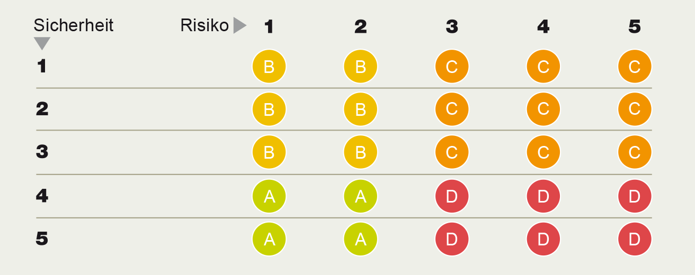

|  |  |  |  |  |  |  |  |  |
| --- | --- | --- | --- | --- | --- | --- | --- | --- |
|  |  |  |  |  |  |  |  |  |
|  |  |  |  |  |  |  |  |  |
|  |  |  |  |  |  |  |  |  |
|  |  |  |  |  |  |  |  |  |
|  |  |  |  |  |  |  |  |  |

1.4 **VORGEHEN PLANEN** 

Ziele, damit sich die Situation positiv verändern kann (Ziele nummerieren):

|  |
| --- |
| **kurzfristige Veränderungsziele** |
|  |
| **mittelfristige Veränderungsziele** |
|  |
| **langfristige Veränderungsziele** |
|  |
| **Lösungsansätze: Wer benötigt von wem welche Unterstützung?** |
|  |

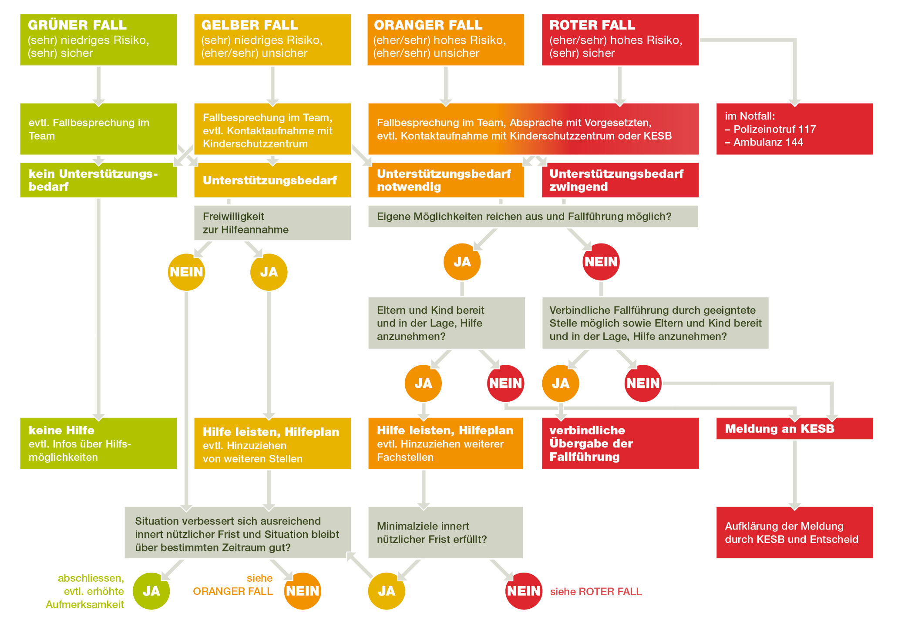**ENTSCHEIDUNGSBAUM**

**Abbildung** 1: Darstellung in Anlehnung an Kinderschutz Schweiz (Hrsg. 2020), Hauri, Andrea und Zingaro, Marco. Kindeswohlgefährdung erkennen und angemessen handeln.

Leitfaden für Fachpersonen aus dem Sozialbereich. Bern: Kinderschutz Schweiz, 2. überarbeitete Auflage (Publikation im November 2020).

Welche Handlungsmöglichkeiten gibt es?

|  |
| --- |
| **Handlungsmöglichkeiten:** Was sind Ihre Überlegungen und zu welchen nächsten Schritten kommen Sie, wenn Sie den Entscheidungsbaum in Abbildung 1 (vorherige Seite) mit seinen Fragen zu Hilfe nehmen? |
|  |

1.5 **HANDELN UND ÜBERPRÜFEN** 

Rollenklärung und Handlungsplan: Wer macht was bis wann mit welchem Ziel? Wenn mehrere Stellen involviert sind: Wer übernimmt die Fallführung einschliesslich Koordination der Zusammenarbeit?

|  |  |  |  |
| --- | --- | --- | --- |
| **Wer** | **Aufgabe** | **bis wann** | **Ziel1** |
|  |  |  |  |
|  |  |  |  |
|  |  |  |  |

2 ALLGEMEINE HINWEISE ZUR  
EINSCHÄTZUNGSHILFE

2.1 **WOFÜR NUTZE ICH DIESE EINSCHÄTZUNGSHILFE?**

Die Bundesverfassung verankert in Art. 11 den Anspruch von Kindern und Jugendlichen auf besonderen Schutz ihrer Unversehrtheit und auf Förderung ihrer Entwicklung (SR 101; abgekürzt BV). Mit niederschwelliger und insbesondere rechtzeitiger Unterstützung sollen Eltern, die in der Regel das Beste für ihre Kinder wollen und die Hauptverantwortung für das Wohl ihrer Kinder tragen, auf Augenhöhe in ihren Erziehungs-, Betreuungs- und Schutzaufgaben gestärkt werden. Das Ziel ist dabei, dass sie selber in der Lage sind, den Schutz und die Bedürfnisse ihrer Kinder sicherstellen zu können und einschneidende Interventionen möglichst zu vermeiden.

Alle Fachpersonen im Kontakt mit Kindern, Jugendlichen, Eltern, Erziehungsberechtigten und Bezugspersonen nehmen eine wichtige Rolle in der Früherkennung von ungünstigen Entwicklungen und Kindeswohlgefährdungen ein.2 Sie leisten einen Beitrag zur Unterstützung des gelingenden Aufwachsens, auch wenn ihr Kernauftrag evtl. nichts mit Früherkennung zu tun hat.

Fachpersonen sind darum gefordert, Anzeichen sowie «schleichende» Veränderungen früh wahrzunehmen und ernst zu nehmen, eine Gesamteinschätzung vorzunehmen, sich fachlich auszutauschen oder externe fachliche Unterstützung zuzuziehen. Unter Umständen besteht aber eine Verpflichtung dazu [**( Merkblatt «Meldevorschriften an die KESB»).**](https://www.ar.ch/verwaltung/departement-gesundheit-und-soziales/kindes-und-erwachsenenschutzbehoerde/kindesschutz/)

Unsicherheiten gehören dazu: Sei dies z.B. weil Fachpersonen über wenig Informationen verfügen, sie die Situation nur aus dem Blickwinkel ihrer Disziplin kennen oder sie sich mit dem Dilemma konfrontiert sehen, entweder unnötige Interventionen auszulösen oder nicht den nötigen Schutz sicherzustellen.

Diese Einschätzungshilfe ist Teil des Angebots «Heb! – hinschauen. einschätzen. begleiten.», einer Sammlung von Grundlagen und Instrumenten zur Früherkennung von ungünstigen Entwicklungen und Kindeswohlgefährdung. Weitere Informationen finden sich unter [**www.heb.sg.ch**](http://www.heb.sg.ch)**.**

2.2 **WIE NUTZE ICH DIESE EINSCHÄTZUNGSHILFE?**

Diese Einschätzungshilfe kann abhängig von Ihren Bedürfnissen und der konkreten Situation unterschiedlich genutzt werden: als Reflexionshilfe, als Grundlage für Austausch und Fallbesprechung oder als Einschätzungs- und Dokumentationsbogen. Beachten Sie auch organisationsinterne Handlungsabläufe und verständigen Sie sich ggf. in Ihrer Organisation darüber, wie Sie dieses Arbeitsinstrument nutzen möchten.

Die Einschätzungshilfe kann daher entweder als separates interaktives Dokument gelesen, in einer bearbeitbaren Version elektronisch ausgefüllt oder mit Erläuterungen und Textfeldern ausgedruckt und von Hand ausgefüllt werden. So können Sie nach Ihren Bedürfnissen das Dokument lesen und in einer konkreten Situation als Arbeitsinstrument nutzen. Bei digitaler Nutzung gelangen Sie über das Symbol  jeweils direkt zu den Erläuterungen zur entsprechenden Stelle.

In einer konkreten Situation verfügen Sie in der Regel nur über Teilinformationen, jedoch können Sie auch mit den Ihnen vorliegenden Informationen eine erste Einschätzung vornehmen.

Die erste Einschätzung ist eine Momentaufnahme, die in der Regel nach einer gewissen Zeit zu überprüfen ist. Der Verlauf und die Wirkung allfälliger Unterstützungsleistungen sollen zu einer Verbesserung für das Kind, die Jugendliche bzw. den Jugendlichen führen und sind regelmässig zu reflektieren.

2.3 **BLEIBEN SIE NICHT ALLEINE – HOLEN SIE SICH UNTERSTÜTZUNG – FRÜHZEITIG!**

Die eigene Wahrnehmung sollte in der Regel im Austausch mit anderen Fachpersonen überprüft werden, denn ungünstige Entwicklungen und Kindeswohlgefährdungen sind komplex und haben auch auf Fachpersonen eine emotionale Wirkung. Auch für die Erfassung der Gesamtsituation, die Einschätzung und den Entscheid zum weiteren Vorgehen gilt: Bleiben Sie nicht alleine und holen Sie sich frühzeitig Unterstützung!

Sowohl die Art und Weise des Austauschs wie auch der Zeitpunkt können – abhängig von der Situation, dem beruflichen Kontext, den eigenen beruflichen Möglichkeiten – unterschiedlich und auch wiederholt angezeigt sein. Hierfür kommen verschiedene Möglichkeiten in Frage:

Kollegial austauschen und sich vernetzen

In der Regel empfiehlt sich in einem ersten Schritt der kollegiale Austausch im Team und die Vernetzung mit Fachpersonen, die in einem anderen Kontext mit dem Kind, der Jugendlichen bzw. dem Jugendlichen oder den Eltern in Kontakt sind und somit eine wertvolle bis notwendige ergänzende Perspektive einbringen können. Für den Informationsaustausch mit Fachpersonen anderer Organisationen ist in der Regel das Einverständnis der Eltern bzw. des urteilsfähigen Kindes einzuholen. Weiter besteht die Möglichkeit, eine Situation anonymisiert mit Fachpersonen auszutauschen (in Intervisionsgruppen oder auch im interprofessionellen Austausch). Je nach Situation und internen Handlungsabläufen ist zudem der Austausch mit der vorgesetzten Person angezeigt.

Externe Fachberatung (und Supervision)

Je nach internen Unterstützungsmöglichkeiten und je nach Einschätzung zum Einzelfall kann eine externe Fachberatung (eher) angezeigt sein zur Erhöhung der Sicherheit bei der Einschätzung oder zur Beratung zum weiteren Vorgehen.   
Angebote im Kanton St.Gallen sind:

[Kinderschutzzentrum – Beratung](https://www.kispisg.ch/ksz/erwachsene)

[Regionale Fallberatung Kindesschutz (Anmeldung über Kinderschutzzentrum)](https://www.sg.ch/gesundheit-soziales/soziales/kinder-und-jugendliche/kindesschutz/beratung.html)

[Ostschweizer Kinderspital, Beratung zur Dringlichkeit einer ärztlichen Untersuchung, 0900 144 100   
(interdisziplinärer Notfall: 071 243 71 11)](https://www.kispisg.ch/de)

Allenfalls können auch Fallsupervisionen im Team oder Einzelsupervisionen zur Reflexion genutzt werden.

Kontaktaufnahme mit der KESB

Bei einer akuten Kindeswohlgefährdung ist umgehend die [[](https://www.ar.ch/verwaltung/departement-gesundheit-und-soziales/kindes-und-erwachsenenschutzbehoerde/kindesschutz/) **Kindes- und Erwachsenenschutzbehörde KESB**](https://www.ar.ch/verwaltung/departement-gesundheit-und-soziales/kindes-und-erwachsenenschutzbehoerde/kindesschutz/) oder bei Gefahr um Leib und Leben die Polizei zu kontaktieren. Mit der KESB können Fälle auch zu einem frühen Zeitpunkt anonymisiert besprochen werden. Bei unklaren Situationen, die nicht als akut eingeschätzt werden, empfiehlt sich in der Regel eine Fachberatung durch das Kinderschutzzentrum oder durch die Fallberatung Kindesschutz.

2.4 **KINDESWOHL, UNGÜNSTIGE ENTWICKLUNGEN UND KINDESWOHLGEFÄHRDUNG**

Kindeswohl

Das Kindeswohl gilt als «Richtschnur bei allen wesentlichen Fragen zur Betreuung, Erziehung und Bildung des Kindes. Es ist der Inbegriff aller begünstigenden Lebensumstände, um dem Kind zu einer guten und gesunden Entwicklung zu verhelfen».**3** Das Wohl der Kinder steht stets in engem Zusammenhang mit dem Wohl ihrer Eltern und Bezugspersonen sowie förderlichen Bedingungen der Gesellschaft.»**4** Zur Sicherung des Kindeswohls sollen die tatsächlichen Lebensbedingungen eines Kindes, einer Jugendlichen bzw. eines Jugendlichen möglichst im Einklang mit seinen Rechten und Bedürfnissen stehen.

[Weiterführende Informationen zu Grundbedürfnissen und Rechten von Kindern sowie Jugendlichen finden sich im Leitfaden Kindesschutz.](https://ar.ch/fileadmin/user_upload/Departement_Gesundheit_Soziales/Amt_fuer_Soziales/Chancengleichheit/Downloadcenter/heb/heb-ar_leitfaden-kindesschutz.pdf)

[[](https://ar.ch/fileadmin/user_upload/Departement_Gesundheit_Soziales/Amt_fuer_Soziales/Chancengleichheit/Downloadcenter/heb/heb-ar_grundlagen-fruehe-kindheit.pdf)Weiterführende Informationen zu Grundbedürfnissen und Entwicklungsmeilensteinen von Säuglingen und Kleinkindern finden sich in den Grundlagen frühe Kindheit.](https://ar.ch/fileadmin/user_upload/Departement_Gesundheit_Soziales/Amt_fuer_Soziales/Chancengleichheit/Downloadcenter/heb/heb-ar_grundlagen-fruehe-kindheit.pdf)

Kindeswohlgefährdung

Der Begriff Kindeswohlgefährdung bedeutet die Beeinträchtigung einer gesunden Entwicklung des Kindes aufgrund von Vernachlässigung, körperlicher, psychischer, sexueller oder struktureller Gewalt. Auch Partnerschaftsgewalt oder Erwachsenenkonflikte um das Kind können eine gesunde Entwicklung des Kindes beeinträchtigen und zu einer Kindeswohlgefährdung führen. Eine Kindeswohlgefährdung kann eine bereits erfolgte Beeinträchtigung des körperlichen, psychischen, seelischen oder sozialen Wohls von Kindern und Jugendlichen wie auch eine absehbare Gefährdung der künftigen Entwicklung von Kindern und Jugendlichen sein.

[[](https://ar.ch/fileadmin/user_upload/Departement_Gesundheit_Soziales/Amt_fuer_Soziales/Chancengleichheit/Downloadcenter/heb/heb-ar_leitfaden-kindesschutz.pdf)Weiterführende Informationen zu Formen von Kindeswohlgefährdung und Beispielen finden sich im Leitfaden Kindesschutz.](https://ar.ch/fileadmin/user_upload/Departement_Gesundheit_Soziales/Amt_fuer_Soziales/Chancengleichheit/Downloadcenter/heb/heb-ar_leitfaden-kindesschutz.pdf)

[[](https://ar.ch/fileadmin/user_upload/Departement_Gesundheit_Soziales/Amt_fuer_Soziales/Chancengleichheit/Downloadcenter/heb/heb-ar_grundlagen-fruehe-kindheit.pdf)Weiterführende Informationen zu Formen von Kindeswohlgefährdung und Beispielen bei Säuglingen und Kleinkindern finden sich in den Grundlagen frühe Kindheit.](https://ar.ch/fileadmin/user_upload/Departement_Gesundheit_Soziales/Amt_fuer_Soziales/Chancengleichheit/Downloadcenter/heb/heb-ar_grundlagen-fruehe-kindheit.pdf)

Ungünstige Entwicklungen

Mit ungünstigen Entwicklungen sind alle Situationen gemeint, welche die gesunde Entwicklung eines Kindes bzw. einer oder eines Jugendlichen beeinträchtigen können. Diese Situationen können von Belastungen mit sehr geringer Wahrscheinlichkeit für eine negative Entwicklung bis hin zu Kindeswohlgefährdung reichen. Mit ungünstigen Entwicklungen sind somit auch diese Situationen gemeint: Es liegen keine konkreten Hinweise für eine Gefährdung des Kindeswohls vor. Mit Blick auf den Grundbedarf, die Rechte und die konkreten Bedürfnisse von Kindern und Jugendlichen ist aber trotzdem ein Unterstützungsbedarf vorhanden. Mit der Verwendung des Begriffspaares «ungünstige Entwicklungen und Kindeswohlgefährdung» soll dazu angeregt werden, nicht nur auf Kindeswohlgefährdungen zu reagieren. Vielmehr sollen insbesondere auch ungünstige Entwicklungen früh wahrgenommen und ernst genommen sowie auf Belastungen beim Kind, der Jugendlichen bzw. beim Jugendlichen, bei den Eltern und Bezugspersonen oder im Umfeld proaktiv reagiert werden. Mit niederschwelliger, früher und adäquater Information, Begleitung und Unterstützung soll zu einem gelingenden Aufwachsen von Kindern und Jugendlichen beigetragen werden.

3 ERLÄUTERUNGEN ZU PHASEN 1 BIS 5

3.1 **Phase 1: Anzeichen erkennen**

Anzeichen sowie eigene Gefühle wahrnehmen und ernst nehmen

Nehmen Sie Anzeichen im Verhalten und der Erscheinung von Kindern und Jugendlichen sowie deren Eltern, die auf eine für das Kind ungünstige Entwicklung hindeuten können, wahr und ernst. Anzeichen können vielfältig sein und sich auf körperlicher, emotionaler, psychischer, kognitiver oder sozialer Ebene zeigen. Ziehen Sie dabei keine voreiligen Schlüsse. In manchen Fällen treten Anzeichen auf, ohne dass ein gefährdendes Handeln oder Unterlassen zugrunde liegt. Zwar kann z.B. eine verzögerte Sprachentwicklung auf Vernachlässigung, mangelnde Förderung oder Belastungen hinweisen, jedoch ist eine solche häufig auch auf andere, nicht gefährdende Faktoren zurückzuführen. Trotzdem kann Unterstützung angezeigt sein, damit sich das Kind seinen Bedürfnissen und Potentialen entsprechend gut entwickeln kann. Wenn Anhaltspunkte allerdings nicht eingeordnet werden können, könnten sie möglicherweise die Folge von Gewalterfahrungen und Vernachlässigung sein. Kann das Verhalten eines Kindes, einer Jugendlichen bzw. eines Jugendlichen nicht verstanden oder erklärt werden, lohnt sich die Frage, ob dem Verhalten Gewalt zugrunde liegen könnte. Verschiedene Fachpersonen können verschiedene Anzeichen aus verschiedenen Blickwinkeln wahrnehmen. Gerade deshalb ist der Austausch mit weiteren Fachpersonen zentral. So können z.B. in einer Kinderarztpraxis Hämatome erkannt werden, nicht jedoch abnehmende Schulleistungen.

[[](https://ar.ch/fileadmin/user_upload/Departement_Gesundheit_Soziales/Amt_fuer_Soziales/Chancengleichheit/Downloadcenter/heb/heb-ar_leitfaden-kindesschutz.pdf)Die Weitere Informationen zu möglichen Anzeichen finden Sie im Leitfaden Kindesschutz.](https://ar.ch/fileadmin/user_upload/Departement_Gesundheit_Soziales/Amt_fuer_Soziales/Chancengleichheit/Downloadcenter/heb/heb-ar_leitfaden-kindesschutz.pdf)

**[[](https://ar.ch/fileadmin/user_upload/Departement_Gesundheit_Soziales/Amt_fuer_Soziales/Chancengleichheit/Downloadcenter/heb/heb-ar_schutz-und-risikofaktoren-fruehe-kindheit.pdf)Weitere Informationen zu möglichen Anzeichen betreffend Säuglinge und Kleinkinder finden sich   
im Dokument Schutz- und Risikofaktoren in der frühen Kindheit.](https://ar.ch/fileadmin/user_upload/Departement_Gesundheit_Soziales/Amt_fuer_Soziales/Chancengleichheit/Downloadcenter/heb/heb-ar_schutz-und-risikofaktoren-fruehe-kindheit.pdf)**

Akute Situationen, die innerhalb sehr kurzer Zeit einschneidende Interventionen erfordern, sind eher selten. Säuglinge und kleine Kinder sind schneller akut gefährdet als ältere Kinder und Jugendliche. Sofortmassnahmen müssen daher früher geprüft und der Bedarf umgehend umgesetzt werden.

[Im Leitfaden Kindesschutz finden Sie Anhaltspunkte für akute Kindeswohlgefährung und Sofortmassnahmen.](https://ar.ch/fileadmin/user_upload/Departement_Gesundheit_Soziales/Amt_fuer_Soziales/Chancengleichheit/Downloadcenter/heb/heb-ar_leitfaden-kindesschutz.pdf)

Das wiederkehrende oder bleibende Gefühl, dass mit dem Kind etwas nicht stimmen könnte, ist auch ohne beobachtete Anzeichen Anlass genug, sich mit einer anderen Person auszutauschen. Der eigene Körper reagiert in der Regel mit körperlichen Signalen, bevor wir eine Situation bewusst wahrnehmen. Jede Wahrnehmung ist «okay». Wenn eine Unsicherheit wieder verfliegt, ist das ebenfalls legitim. Bleibt sie jedoch oder tritt eine Unsicherheit immer wieder auf, dann nehmen Sie diese ernst und tauschen Sie sich mit einer anderen Fachperson aus. Die eigenen Empfindungen bei Konfrontation mit Gewalt haben oft mit eigenen Erfahrungen und Vorstellungen zu tun. Sich dies bewusst zu machen, ist wichtig bei der Einordnung von Beobachtungen und Hinweisen.

Erstes Einordnen und sorgfältig dokumentieren

Die sorgfältige Beschreibung und Dokumentation durch Fachpersonen bildet eine wesentliche Grundlage für allfällige Unterstützungsprozesse. Dokumentieren Sie deshalb:

**–** Hinweise, Beobachtungen, Äusserungen und Kontext mit Datum (Aussagen allenfalls auch im Wortlaut und je nachdem auf Schweizerdeutsch);

**–** die Informationsquelle (eigene Beobachtungen, Beobachtung Dritter, Hinweise von Kindern und Jugendlichen);

**–** was Fakten und was Vermutungen und Interpretationen sind (dazu kann auch nachfolgende Begriffsdifferenzierung zu Hilfe genommen werden).

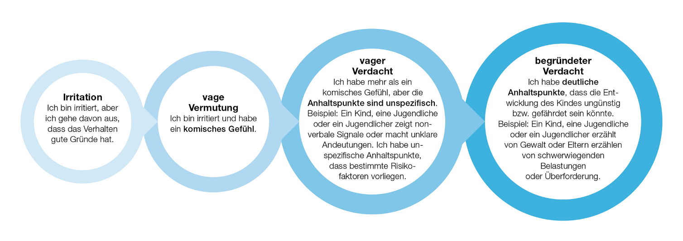**Abbildung 2:** Darstellung in Anlehnung an Limita (2016). Vermutung oder Verdacht?

Eine genaue Beschreibung von dem was gefühlt, vermutet oder effektiv gesehen wird, hilft bereits eine Einstufung vorzunehmen, wie wahrscheinlich die vorhandenen Informationen mit einer ungünstigen Entwicklung bzw. Kindeswohlgefährdung in Verbindung gebracht werden können (siehe Abbildung 2).

3.2 **Phase 2: Gesamtsituation auslegen**

Eine sorgfältige Auslegeordnung zur Lebenslage des Kindes, der oder des Jugendlichen ist vorzunehmen, bevor eine Gefährdung beurteilt und das weitere Vorgehen geplant sowie umgesetzt wird. Dazu gehört eine Auslegeordnung zu   
Schutz- und Risikofaktoren beim Kind und in seinem unmittelbaren Umfeld. Oft müssen wenige Informationen für eine erste Einschätzung ausreichen.

Holen Sie genügend Informationen ein, aber nur so viele, wie für eine Einschätzung der Situation notwendig sind. Von Fachpersonen (z.B. der Schule oder in Kindertagesstätten) ist keine umfassende Kindeswohlabklärung gefordert, wie es der Auftrag der KESB ist. Wahrheitsfindung und Ermittlung sind alleine Aufgaben der Strafverfolgungsbehörde. Wenn Sie Kenntnis von möglicherweise strafrechtlich relevanten Handlungen erlangen, lassen Sie sich beraten.

Ein Risikofaktor ist ein Merkmal, das mit einer statistisch erhöhten Wahrscheinlichkeit verbunden ist, dass es in Zukunft zu einer ungünstigen Entwicklung und Kindeswohlgefährdung kommen wird.

Schutzfaktoren sind mit einer erhöhten Wahrscheinlichkeit belegt, eine gesunde Entwicklung zu begünstigen. Bei erheblicher Kindeswohlgefährdung genügen Schutzfaktoren in der Regel nicht, um diese abzuwenden, aber Schutzfaktoren sind auch von Bedeutung bei der Ausgestaltung von Unterstützungsprozessen.

[Eine knappe allgemeine Übersicht sowie weitere Erläuterungen zu Schutz- und Risikofaktoren finden sich im Leitfaden Kindesschutz.](https://ar.ch/fileadmin/user_upload/Departement_Gesundheit_Soziales/Amt_fuer_Soziales/Chancengleichheit/Downloadcenter/heb/heb-ar_schutz-und-risikofaktoren-fruehe-kindheit.pdf)

[[](https://ar.ch/fileadmin/user_upload/Departement_Gesundheit_Soziales/Amt_fuer_Soziales/Chancengleichheit/Downloadcenter/heb/heb-ar_schutz-und-risikofaktoren-fruehe-kindheit.pdf)Betreffend Säuglinge und Kleinkinder konsultieren Sie die Übersicht «Schutz- und Risikofaktoren in der frühen Kindheit» (Übersichten zur Kindheit und zum Jugendalter sind in Arbeit).](https://ar.ch/fileadmin/user_upload/Departement_Gesundheit_Soziales/Amt_fuer_Soziales/Chancengleichheit/Downloadcenter/heb/heb-ar_schutz-und-risikofaktoren-fruehe-kindheit.pdf)

3.3 **Phase 3: Risiko einschätzen**

Auf Basis der Auslegeordnung zur Gesamtsituation kann die Situation bewertet bzw. das Risiko für eine ungünstige Entwicklung und Kindeswohlgefährdung eingeschätzt werden. In der Risikoeinschätzung sind Sie als Fachperson gefordert, die vorhandenen Informationen in eine Waagschale zu legen. Oft müssen Sie gewissermassen künstlich eine Grenze ziehen auf einem Kontinuum von mehr oder weniger schädigendem bzw. die gesunde Entwicklung des Kindes, der Jugendlichen bzw. des Jugendlichen förderndem Verhalten von Eltern und Bezugspersonen. Dies hat immer unter Berücksichtigung der Einzigartigkeit jeder Situation sowie von vorhandenen Ressourcen und Belastungen zu erfolgen. Da dies in der Regel für alle Fachpersonen anspruchsvoll ist, berücksichtigen Sie in Ihrer Einschätzung auch, wie sicher Sie sich dabei fühlen. Das «Bauchgefühl» und die Beurteilung der Zuverlässigkeit der vorhandenen Informationen spielen dabei mit hinein.

3.4 **Phase 4: Vorgehen planen**

Die Risikoeinschätzung zum Kindeswohl bildet die Grundlage für Überlegungen dazu, wie die Gefährdung gelindert oder behoben werden bzw. wie die Situation verbessert werden kann.

Veränderungsziele formulieren

Das weitere Vorgehen sollte zielgerichtet erfolgen. Die Eltern haben das Recht, dass ihnen wertschätzend erklärt wird, was konkret sich verändern muss. Stellen Sie sich folgende Fragen und formulieren Sie realisier- und überprüfbare Veränderungsziele:

**–** Was muss unternommen werden, damit sich die Situation eines Kindes, einer Jugendlichen bzw. eines Jugendlichen nicht weiter verschlechtert und wenigstens stabil bleibt?

**–** Was muss sich verändern, damit sich die Situation in Richtung Grün bewegt? Welche Veränderung würde dem Kindeswohl am ehesten entsprechen?

**–** Wie können die Betroffenen und wie die Fachpersonen zu einer Veränderung beitragen? Welche Form der Unterstützung bedarf es?

**–** Was sind die Ziele? Was sind die Minimalziele? Wie kann die Zielerreichung überprüft werden?

**–** Wer muss bei der Lösung mitwirken? Wer trägt nicht zu einer Lösung bei?

Handlungsoptionen abwägen

Auf Grundlage der Einschätzung zum Unterstützungsbedarf und der formulierten Veränderungsziele gilt es, die Handlungsmöglichkeiten abzuwägen und das weitere Vorgehen zu planen. Im Wesentlichen können folgende Handlungsmöglichkeiten unterschieden werden:

**–** keine Unterstützung, evtl. Informationen über Hilfsmöglichkeiten

**–** niederschwellige Information und Unterstützung

**–** einvernehmliche, verbindliche Unterstützung

**–** verbindliche Übergabe der Fallführung oder Fallzusammenarbeit mit geeigneter Stelle

**–** Sofortmassnahmen

**–** Meldung an die KESB

**–** Strafanzeige

**–** Verlauf weiter beobachten und Situation ggf. mit weiterer fachlicher Unterstützung neu einschätzen

Der Ampelstand, den Ihre Risikoeinschätzung ergeben hat, kann sich nochmals verändern, je nachdem wie weitere zentrale Fragen für eine Einschätzung beantwortet werden. So spielt etwa nebst der Risikoeinschätzung und Beurteilung der Dringlichkeit auch die Bereitschaft sowie Fähigkeit zur Kooperation und Veränderung der Betroffenen sowie Ihre eigenen beruflichen Möglichkeiten eine entscheidende Rolle für das Abwägen und Entscheiden zum weiteren Vorgehen.

[Im Leitfaden Kindesschutz finden sich weitere Erläuterungen zu den Handlungsmöglichkeiten entlang des Entscheidungsbaums mit Indikatoren für z.B. einvernehmliche Unterstützung oder eine Meldung an die KESB.](https://ar.ch/fileadmin/user_upload/Departement_Gesundheit_Soziales/Amt_fuer_Soziales/Chancengleichheit/Downloadcenter/heb/heb-ar_leitfaden-kindesschutz.pdf)

3.5 **Phase 5: Handeln und überprüfen**

Nun wird ein Handlungsplan erstellt: Wer macht was, mit wem sowie welcher Zielsetzung und wann.

Oft erfolgen verschiedene Unterstützungsprozesse parallel und es sind mehrere Fachpersonen beteiligt. Es ist zu klären, wer welche Schritte wann und wie umsetzt sowie diese überprüft. Zuständigkeiten, Rollen und Zusammenarbeit sind (neu) zu organisieren. Die Ziele der Interventionen müssen allen involvierten Fachpersonen bekannt und die Koordination der einzelnen Schritte muss gewährleistet sein. So können alle Involvierten erkennen, welcher Zustand angestrebt wird und wer dafür welche Verantwortung zu übernehmen hat. Zudem ist eine Frist festzulegen, was bis wann erreicht werden soll und was die Folgen sind, wenn die Veränderungsziele nicht innert dieser Frist erreicht werden. Dokumentieren Sie Ziele und Entscheidungen mit den dazugehörigen Begründungen, Vorgehensweisen sowie Fragen, die noch zu klären sind.

Bei einer Meldung oder Anzeige ist zu berücksichtigen, dass damit die Fallführung an die entsprechende Stelle übergeht und unter Umständen eine Zusammenarbeit oder ein Informationsaustausch nicht mehr oder nur sehr beschränkt möglich ist. Somit verändert sich die Rolle der meldenden bzw. anzeigenden Stelle grundlegend und muss neu definiert werden. Die Begleitung der Kinder und Jugendlichen sowie allenfalls der Eltern muss durch die meldende bzw. anzeigende Stelle unbedingt geregelt und sichergestellt werden.

Fachpersonen, welche die Rolle von Bezugs- und Vertrauenspersonen von Kindern und Jugendlichen haben, kommt in Gefährdungssituationen eine wichtige Rolle zu. Sie sind in der Regel nicht auch noch fallführend. In unsicheren Zeiten ist es wichtig den Kindern und Jugendlichen das Gefühl von Schutz und Sicherheit (sicherer Ort) zu vermitteln und wenn immer möglich eine Beziehungskonstanz zu bieten.

[Weitere Hinweise zur Umsetzung je nach Handlungsoption finden Sie im Leitfaden Kindeschutz.](https://ar.ch/fileadmin/user_upload/Departement_Gesundheit_Soziales/Amt_fuer_Soziales/Chancengleichheit/Downloadcenter/heb/heb-ar_leitfaden-kindesschutz.pdf)

Überprüfen Sie schliesslich in dieser Phase die Wirkung und den Grad der Zielerreichung und reflektieren Sie das Vorgehen. Werten Sie mit den wichtigsten Kooperationspartnerinnen und -partnern, wenn möglich auch mit den Eltern, den Prozess, die Zusammenarbeit sowie die Zielerreichung aus und dokumentieren Sie diese in der Akte.

St.Gallen, Januar 2022

Amt für Soziales l Amt für Gesundheitsvorsoge

Herisau, Juli 2022

Anpassungen für Appenzell Ausserrhoden, Amt für Soziales, Abteilung Chancengleichheit